服务贸易等项目对外支付税务备案

1. 【事项名称】

服务贸易等项目对外支付税务备案

1. 【业务描述】

境内机构和个人向境外单笔支付等值5万美元以上（不含等值5万美元，下同）符合条件的，应向所在地主管税务机关进行税务备案。

外国投资者以境内直接投资合法所得在境内再投资单笔5万美元以上的，按照本事项进行税务备案。

1. 【设定依据】

《国家税务总局　国家外汇管理局关于服务贸易等项目对外支付税务备案有关问题的公告》（国家税务总局　国家外汇管理局公告2013年第40号发布，国家税务总局公告2018年第31号修改）第一条。

1. 【办理材料】

|  |  |  |  |
| --- | --- | --- | --- |
| 序号 | 材料名称 | 数量 | 备注 |
| 1 | 《服务贸易等项目对外支付税务备案表》 | 2份 |  |
| 2 | 合同（协议）或相关交易凭证复印件 | 1份 | 材料文本为外文的，同时附送中文译本 |

1. 【办理地点】

可通过办税服务厅（场所）、电子税务局办理，具体地点和网址可从省（自治区、直辖市和计划单列市）税务局网站“纳税服务”栏目查询。

1. 【办理机构】

主管税务机关

1. 【收费标准】

不收费

1. 【办理时间】

即时办结

1. 【联系电话】

主管税务机关对外公开的联系电话，可从省（自治区、直辖市和计划单列市）税务局网站“纳税服务”栏目查询。

1. 【办理流程】

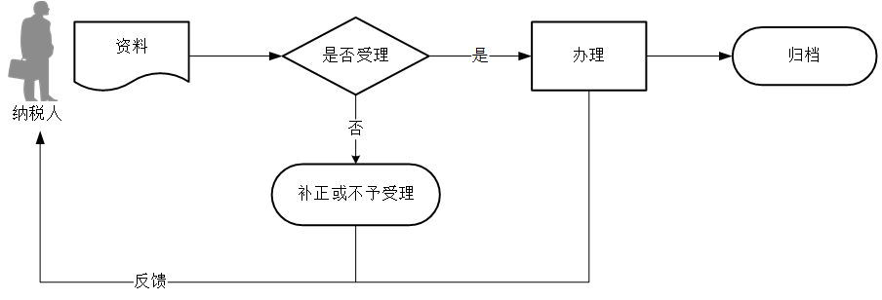

1. 【纳税人注意事项】

1.纳税人对报送材料的真实性和合法性承担责任。

2.文书表单可在省（自治区、直辖市和计划单列市）税务局网站“下载中心”栏目查询下载或到办税服务厅领取。

3.税务机关提供“最多跑一次”服务。纳税人在资料完整且符合法定受理条件的前提下，最多只需要到税务机关跑一次。

4.纳税人使用符合电子签名法规定条件的电子签名，与手写签名或者盖章具有同等法律效力。

5.纳税人提交的各项证明资料为复印件均须注明“与原件一致”，并签章。

6.境内机构和个人向境外单笔支付等值5万美元以上下列外汇资金，应向所在地税务机关进行税务备案：

（1）境外机构或个人从境内获得的包括运输、旅游、通信、建筑安装及劳务承包、保险服务、金融服务、计算机和信息服务、专有权利使用和特许、体育文化和娱乐服务、其他商业服务、政府服务等服务贸易收入；

（2）境外个人在境内的工作报酬，境外机构或个人从境内获得的股息、红利、利润、直接债务利息、担保费以及非资本转移的捐赠、赔偿、税收、偶然性所得等收益和经常转移收入；

（3）境外机构或个人从境内获得的融资租赁租金、不动产的转让收入、股权转让所得以及外国投资者其他合法所得。

7.境内机构和个人对外支付下列外汇资金，无需进行税务备案：

（1）境内机构在境外发生的差旅、会议、商品展销等各项费用；

（2）境内机构在境外代表机构的办公经费，以及境内机构在境外承包工程的工程款；

（3）境内机构发生在境外的进出口贸易佣金、保险费、赔偿款；

（4）进口贸易项下境外机构获得的国际运输费用；

（5）保险项下保费、保险金等相关费用；

（6）从事运输或远洋渔业的境内机构在境外发生的修理、油料、港杂等各项费用；

（7）境内旅行社从事出境旅游业务的团费以及代订、代办的住宿、交通等相关费用；

（8）亚洲开发银行和世界银行集团下属的国际金融公司从我国取得的所得或收入，包括投资合营企业分得的利润和转让股份所得、在华财产（含房产）出租或转让收入以及贷款给我国境内机构取得的利息；

（9）外国政府和国际金融组织向我国提供的外国政府（转）贷款（含外国政府混合（转）贷款）和国际金融组织贷款项下的利息。本项所称国际金融组织是指国际货币基金组织、世界银行集团、国际开发协会、国际农业发展基金组织、欧洲投资银行等；

（10）外汇指定银行或财务公司自身对外融资如境外借款、境外同业拆借、海外代付以及其他债务等项下的利息；

（11）我国省级以上国家机关对外无偿捐赠援助资金；

（12）境内证券公司或登记结算公司向境外机构或境外个人支付其依法获得的股息、红利、利息收入及有价证券卖出所得收益；

（13）境内个人境外留学、旅游、探亲等因私用汇；

（14）境内机构和个人办理服务贸易、收益和经常转移项下退汇；

（15）国家规定的其他情形。

8.同一笔合同需要多次对外支付的，纳税人须在每次付汇前办理税务备案手续，但只需在首次付汇备案时提交合同（协议）或相关交易凭证复印件。

1. 【基本规范】

1.受理

办税服务厅或电子税务局接收资料信息，核对资料信息是否齐全、是否符合法定形式、填写内容是否完整，符合的即时受理；对资料不齐全、不符合法定形式或填写内容不完整的，一次性告知应补正资料或不予受理原因。

2.办理

按照纳税人报送材料录入数据。根据信息系统的提示信息，提醒纳税人更正纠错。

3.反馈

办理结束后，出具加盖印章的《服务贸易等项目对外支付税务备案表》。

4.归档

将资料进行归档。不得将纳税人的办理材料用于与政务服务无关的用途。